Laudetur Jesus Christus !
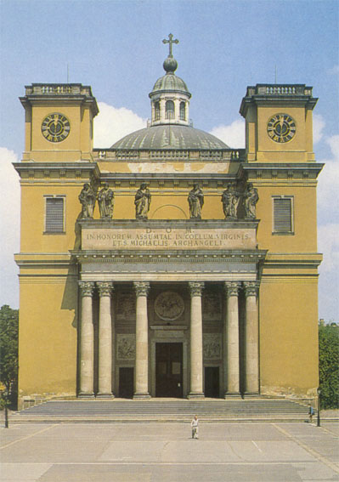

- Munkámról
- Kedvenc webhelyeim
- Címek és telefonszám
- Aktuális munkák
- Életrajzi adatok
- Érdeklődési köröm

Kispapságomról
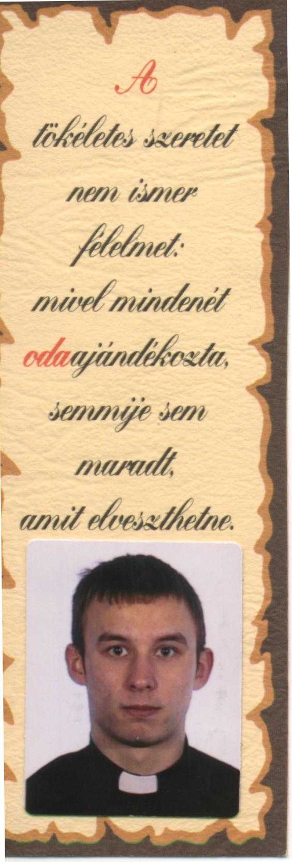
Papi hivatásom már 10 éve bennem lappangott. És ahogy teltek az évek annál közelebb kerültem a Jó Istenhez és az Ő kegyelméből, jelentkeztem 2002-ben Keszthelyi Ferenc váci megyéspüspök Úrnál konkurzusra. De az út a szemináriumig nem volt olyan egyenes. Már általános iskolában 3 hangszeren tanultam meg játszani és gitár főtárgyból 1999 nov.24-én „C” minősítésű oktatói bizonyítványt szereztem. Az általános iskola után gimnáziumi osztályba jelentkeztem, hiszen még nem voltam még biztos, abban hogy a Jó Isten minek szánt engem.A középiskolai évek alatt hétvégenként vendéglátó zenészként is dolgoztam. Nagyon szeretem a zenét és az egyik dolog, mint egy kamaszt engem is hívott a karrier vágy. Ezek életem legnehezebb pillanatai voltak. Ami mindig bátorított, az hogy az imádság által a csendben hagytam, hogy a Jó Isten szóljon hozzám és segítsen dönteni. Szorgalmas ministráns voltam és tisztába voltam, azzal hogy mi az a papi hivatás. A 40. zsoltár versét idézve „szelíd hangja megragadott és fölemelt magához vont” ez, talán amivel a hivatásomat tudom jellemezni. Azóta már boldog kispap vagyok egy jó közösség tagja. Nagyon jó hogy Isten ilyen irgalmas és az ő hívó hangját az embereknek ingyen adja nekünk. Hát így lett egy zeneszerető emberből Isten meghívottja. Ha te is úgy érzed, hogy az Úr hangja hív téged ne hagyd, hogy a világ sodrása a célt elhomályosítsa előtted, hanem csendes elmélkedéseidben hozd meg a döntést és hidd el egy boldog,leszel.

. Én vagyok a világ világossága!

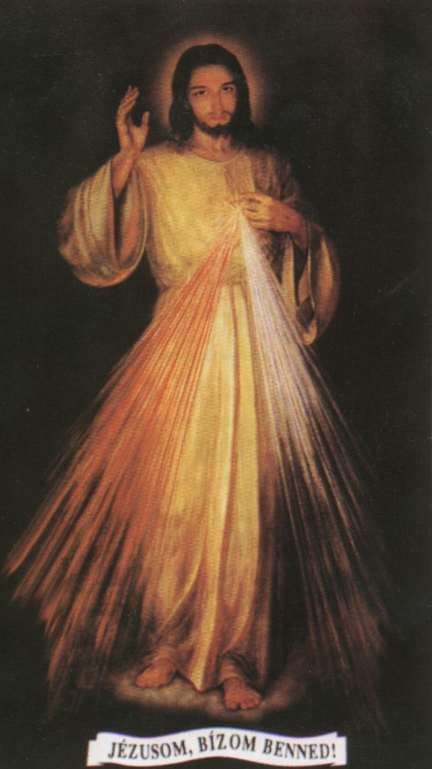
Jézus ezeket a szavakat éppen azért mondta hogy végre az a sok ember aki eddig sötétben jár észrevegye hogy világosságot hozott a földre.Amikor a a sötét szobában vagyunk az embert elfogja a félelem hiszen nincs fény ami egy kis védelmet biztosítana.Jézus az aki nekünk fényt tud hozni aki a sátán gonosz vastag palástját feloldja.Hiszen világosság támadt a földön ami akkor is megmarad amikor ha Jézus már nem látható mint fizikai ember.Elég ha az Oltáriszentségben velünk van táplál és reményt ad az újrakezdésre.A hit lámpása az ami még sötétben is akkora fényt ad és a félelem ködjét percek alatt szétoszlatja.A fényt csak a hit által látod meg testvér,ahogy a kishercegben írja az író.”Jól csak a szívével lát az ember”.Ha nyitottak vagyunk mint a pohár felfelé akkor nagy kegyelmeket kaphatunk a Világosságtól aki a felé vezető útat mutatja nekünk szeretett gyermekeinek mindig.

Kérlek drága Jézusom mutasd meg hivatásom útját hogy a célt lássam és teljes valómmal tudjalak szolgálni.
Amen!

http://www.plebanianet.hu/
Új Élet Krisztussal!

Amikor elindulta a hivatásom felé akkor elgondolkoztam rajta hogy azzal hogy pap leszek milyen életem lesz.De rájöttem a hit megvilágosított fényében hogy a legboldogabb Út a hivatás útja mindennapot Jézussal kezdeni s befejezni.A napi keresztet felvenni és letenni a béke nyugalmával Jézusnak teljes napomat megköszönni mindig egy megható öröm.Az új Élet Krisztussal az eddigi ember megszünése és egy krisztusi ember újjászületése.

.

Vissza a lap elejére

Kedvenc webhelyeim
- www.google.com
- www.malezi.hu
- www.lelkigyakorlat.hu

Vissza a lap elejére

Elérhetőség

Saját :Borsosberény 2644
Kossuth út 4
06-30-374-2975

Elektronikuslevél-cím
www.priester@freemail.hu

Honlap címe
www.priester.lap.hu

Vissza a lap elejére

Elmélkedések

„Aki nem tiszteli a Fiút, az Atyát sem tiszteli, aki Őt küldte”

A törvényt keményen megtartó zsidók Jézust el kezdik üldözni, mert szombaton gyógyított meg egy bénát. A tény, hogy csoda történt, nem igazán hatja meg őket, inkább kitartóan ragaszkodnak a nyers, néha gyilkos törvényeikhez. Vajon ha az ő gyereküket, vagy hozzátartozójukat gyógyította volna meg Jézus, akkor is ilyen hevesen támadtak volna ellene?
A zsidók nem látták meg az Istent, az Isten szerető gondoskodását Jézusban, hisz úgy tanították nekik, hogy az Isten Fia hatalmas király lesz, aki megszabadítja őket ellenségeiktől.
Jézus megjelenése tehát nem a várt messiás személyét teljesítette be előttük. Nem látták meg az Isten valódi szándékát az emberek felé, amit Jézus cselekedeteiben találhattak volna meg. Krisztus csodáival nem önmagát akarta előtérbe helyezni, s nem is akarta magát a törvény szigorú kezei alá vetni, hanem azt akarta, hogy higgyenek az emberek, s tudják meg, hogy szereti őket az Isten és hogy ott van közöttük. A mai olvasmányban azt mondja a próféta:
„Ujjongjatok, mert megvigasztalja népét az Úr és szegényein megkönyörül”. Sajnos a zsidó nép nem Jézusban látta maga körül az isteni jelenlétet, az isteni beleavatkozást életükbe. Nem vették észre a törvénytől elhomályosodott szemükkel, hogy Jézus emberien fordul hozzájuk, szeretettel, s hogy ennek a szeretetnek bizony sok hely kell, néha még a törvényt is ki kell szorítani a maga helyéből, hogy érvényesülni tudjon. Az Isten nem a törvényt szereti, hanem az embert, a törvény az ember szolgálatában áll, s a törvény nem uralkodhat minden esetben az emberen. Az ember életében vannak szélsőséges helyzetek, amikor nem ésszel, nem logikával, nem emberi okoskodással, hanem szívvel kell megoldani az adott problémát. Márpedig Isten szeretete minden szélsőséges élethelyzetben kiváló gyógyszer az orvoslásra. Az Atyai szeretetnek minden törvény alá van vetve, még ha az emberi ésszel logikus és jogos is lenne. Ha például egy szemináriumban szilencium közben észreveszi az egyik kispap, hogy társára rá akar borulni a szekrény tetejéről egy váza, ha tetteit a szívből jövő szeretet diktálja, s nem a törvény, miszerint szilencium alatt szigorú csönd van, akkor nyomatékosan is odaszól neki, hogy „Vigyázz”. Ha mindig csak a világ törvényei irányítanák az életünket, s mindig a szabály szerint emelnénk az egyik lábunkat a másik után, egy betokosodott, elgépiesedett robot-társadalmat képeznénk. Láthatjuk tehát kedves testvérek: A szeretet tesz minket emberekké, érzőlényekké, akik szeretetből ha kell, tudunk törvényt szegni, mint maga az Isten Fia is. Sajnos a mai világ nem igényli ezt a jóságot, az Isteni gondviselést, ma már egyre kevésbé kell az imádság, „megvannak a magunk törvényei, dolgozunk, adót fizetünk, eltart minket az állam”-mondják ma már egyre többen. Sokan szemrebbenés nélkül elnézik, hogy hogyan vernek meg az utcán egy szerencsétlent, ahelyett, hogy segítségére sietnének, de nem! Majd segít rajta a törvény, majd segít rajta a rendőrség. Az evangéliumban azt mondja Jézus: „Aki nem tiszteli a Fiút, az az Atyát sem tiszteli, aki Őt küldte. A zsidók nem tisztelték Jézust, mivel elutasították tetteit, csodáit, ők a törvényt tisztelték. Vajon mi tiszteljük-e Krisztust, az Istent, tiszteljük-e azzal, hogy követjük példáját abban, hogy határtalan, önzetlen szeretettel fordulunk embertársaink felé, odaszólunk-e szilenciumon, hogy „Vigyázz, mert bajod esik”? Éljünk az Isteni szeretet hatalmával, amely még a törvény felett is uralkodik. Ne sajnáljunk segíteni másokon, imádkozni szeretettel másokért. Tegyük mindezt őszintén, s a Mennyei Atya kegyelmével, s szeretetével vezetni fog bennünket az Örök Boldogság felé.

Egy az Isten

Hitvallásuk kezdő gondolata: „hiszek egy Istenben!” Valóban, csak egy Istenben hiszek. A keresztény emberben ez fogalmazódik meg először, ha megkérdezzük, miben vagy kiben hiszel? Hitünk első főigazsága is ez: Hiszek egy Istenben! Erre az igazságra épül vallásunk, ami Istenre, az Egyetlenre, az Abszolútumra irányítja figyelmünket. De tisztában vagyunk-e azzal, hogy mit is rejt ez a kifejezés: Egy az Isten?
Van-e hitigazság, amit ilyen természetesnek tartunk? Pedig az emberek hosszú időkön át nevetségesnek és megvetendőnek tartották ezt az állítást. Bálványokat és emberi fantáziával kitalált isteneiket imádták. Gondoljunk csak az ókori görög vagy római világ politeista kultúrájára. Sajnos ezek az istenek, mai világunkban reneszánszukat élik, új és ravaszabb módon, mint régen. Hányszor hallhattuk a TV-ben? „Amikor a régi istenek éltek, hadvezérek és királyok az összezavarodott világ egy hősért kiáltott…” De álljunk itt meg! Tűrhetjük-e, hogy mesék, mitológiai hősök uralják mai életüket? Nem.
A zsidó nép képes volt kitartani az egyetlen Isten mellett. Isten szavába kapaszkodott, ahogyan a Második törvénykönyvben olvashatjuk: „Halld, Izrael! Az Úr a mi Istenünk az egyetlen Úr!” Benne, a világ és a történelem Urában bíztak és követték parancsait. A kereszténységnek is ez az Isten a vezetője. Nem is lenne logikus, ha több Istenben hinnénk. Ha lenne két isten, mindkettőnek mindenhatónak kellene lennie, mert különben nem lenne isten, nem lenne mindenható. De ha az egyik képes befolyásolni a másikat, akkor máris alárendeltségi viszony van közöttük, tehát egyikük nem isten. A piramis sem képes a csúcsán megállni, de az alapján nyugodva évezredekig képes stabilan megmaradni. Csak Isten lehet a piramis csúcsán, feléje halad minden, és belőle indul ki minden, aki fölöttünk van.
Mi a problémája mai világunknak? Az hogy sok kis istenséget imádnak az emberek. Ezek neve nem Zeusz vagy Apolló, hanem pénz, siker, hatalom. Valami jóleső, egészséges önzés van, és kell is, hogy legyen. De nem irányíthatja életünket, nem ez az első életünkben.
Egy egyetemi fizikatanár telerakott egy befőttesüveget kövekkel, és megkérdezte hallgatóit tele van-e az üveg. A válasz: Igen volt. Majd kavicsokat szórt bele, hogy kitöltse a kövek közötti hézagokat, és újra feltette a kérdést. A válasz ugyanaz volt: Igen. Ezután homokot vett elő, és ezzel is teletöltötte az üveget, majd harmadszorra is feltette a kérdést: Tele van-e az üveg? Igen- jött a bizonytalan válasz.
Vigyáznunk kell a sorrenddel! Ha nem jó sorrendben töltjük fel az üveget, nem marad hely mindennek, a nagy dolgok kiszorulnak, ha kicsiket előbb belerakjuk. Életünk hasonló ehhez. Ha nem Isten kerül az első helyre, ha kicsinyes dolgokat, istenségeket fontosabbnak tartunk, mint életünk lényeges elemeit, később nehéz a korrigálás. Helyes sorrendben kell megtöltenünk életünket, és Istent kell az első helyre tennünk, a szeretetet, az alázatot, és nem az anyagiakat vagy a karriert. Senki sem szolgálhat két Úrnak!
Mi egy Istenben hiszünk, és csak neki szolgálunk. De nincs nem áll-e szemben hitünkkel a Szentháromság misztériuma? Egy az Isten, de három személyben! Mit is mondunk? Nem azt mondjuk, hogy három Isten van. Egy Isten van, három személyben, Atya, Fiú és Szentlélek. Nem érthetjük meg ezt a hittitkot, de el tudjuk képzelni. Hasonló a Szentháromság a Naphoz. Éltet, mint a Mennyei Atya, a Földön minden élet belőle fakad. Melegít, mint a Fiú odaadó és önzetlen szeretete. És világít, mint a Szentlélek megvilágosító ereje. Hármukat a szeretet köti össze olyan szorosan, hogy a három személy eggyé olvad az Isteni szeretetben.
A legfontosabb feladatunk az, hogy ezt a szeretet-közösséget megvalósítsuk itt, földi életünkben is, hogy egyek legyünk, és egy Isten imádjunk.

A boldogságról

Mi emberek mindnyájan keressük a boldogságunkat itt a földön, és talán azt hihetjük, hogy a boldogságot kikényszeríthetjük tetteinkkel, és akár erővel is elnyerhetjük. Ez a törekvés azonban legtöbbször önzéssel és gőggel kapcsolódik össze.
Mit jelent a boldogság a mai kor emberének? Karrier, pénz, csillogás, lux, jólét, kényelem és még sorolhatnánk. Sokan azt gondolják, hogy ezek megszerzése jelenti az emberi boldogságot. E téves világszemléletér azonban nem csak maguk az emberek hibásak, hanem a sátán által megrontott hitetlen világ is, amely állandó kísértésekkel támad bennünket.
Egyáltalán mi is a boldogság? Boldog világnak mondanánk például azt, amelyben minimális lenne a fájdalom és maximális a jólét? A boldogság valójában nem ezt jelenti, hiszen hány olyan ember van, akiknek megvan mindenünk, csak egy valami hiányzik az életükből: a boldogság, az viszont nagyon.
A boldogság, harmónia magammal, a környezetemmel és Istennel. Azok a dolgok, amelyek a végső boldogsághoz vezethetnek minket, - mint a felebaráti szeretet, az alázat, az engedelmesség, hit Istenben és a jóban- semmiféle földi, értéktelen vagy mulandó csecsebecséért nem vásárolhatóak meg, mert ezek lelki eredetűek és Istenből fakadnak. A földi világ csak földi boldogságot képes adni. Jézus azt mondja, hogy az igazi öröm, a boldogság, a boldog ember állapota épp ellenkezője annak, amit a világ képzel. Az Ő gyermekei a legdrágább és legmagasztosabb ajándékban részesülnek: Isten országában és az örök béke állapotában. Mindezt azonban csak az Isteni úton járva nyerhetjük el, amelyen sok - sok szenvedést és küzdelmet kell kiállnunk, mert az Isten útja a szenvedés útja, amely úton formálódunk, csiszolódunk és erősödünk, hogy valóban méltóak lehessünk Isten országára. Olyanok vagyunk mi, mint a szobrászok, kiknek remekművük csak hosszú – hosszú fáradságos és kitartó munka árán készül el. De megéri a kemény munka, mert ahogy Jézus tanít bennünket: jutalmunk bőséges lesz a mennyekben.
Mindezen felbátorodva tehát tartsunk ki az igaz cél felé vezető úton, mert „nyugtalan a mi szívünk, amíg meg nem nyugszik Tebenned Urunk.”

Vissza a lap elejére
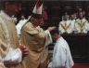
Ez mindnyájunk életcélja hogy eljussunk a papszentelésig és szolgálhassuk Istent és embertársainknak példát mutatva a világnak hogy Jézus közöttünk van.

Vissza a lap elejére

Lépcsőfokok -- állomások a bevonulástól a papszentelésig
Beöltözés: Ádvent első vasárnapján a másodévesek ünnepélyes szentmise keretei között magukra öltik a reverendát. A beöltözési szentmisét és az új reverendák megáldását a rektor atya szokta végezni. Innentől kezdve hordhatják a reverendát és a papi civil öltözéket. | 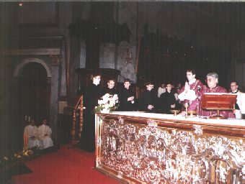

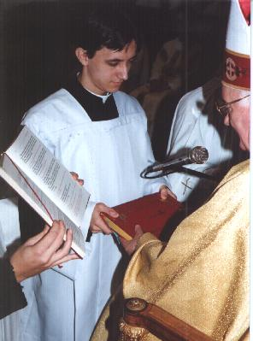 | Lektorátus: Az októberi lelkigyakorlat végén a harmadévesek megkapják az első szolgálatot, a lektori, azaz felolvasói tisztséget. Ez nem szentelés, mivel ettől nem lesz a papnövendék a papság (klérus) része, hanem szolgálat, amelynek az a célja, hogy egy bizonyos feladatban kipróbálják a kispapot, így engedik felvenni a további szolgálatot. (Tehát a lektorátus feltétele a papszentelésnek.) Az avatáskor a püspök megáldja az avatandót és átadja neki szolgálata jelképét, a Szentírást.  A lektor feladata az Ige szolgálata. Ő a szentmise olvasmányainak a hivatott felolvasója. Ennek megfelelően meg kell tanulnia nagyon értelmesen olvasni a Szentírást és meg is ismerni azt. Az olvasmányokat természetesen bármely hívő felolvashatja mint alkalmi felolvasó. A lektor feladata lehet továbbá az alkalmi felovasók betanítása, a szentmise konferálása, az ének vezetése, a hirdetések felolvasása is.

Akolitátus: Ez második szolgálat, azaz felvételével az ember szintén nem válik klerikussá. A negyedéveseket avatják akolitussá, szintén a lelkigyakorlat végén, a lektorokkal együtt. Ahogy a lektor feladata sajátosan az ambóhoz (a felolvasóállványhoz) kötődik, úgy az akolitus az oltár körül teljesít szolgálatot. Az akolüthosz szó szerint nyomon követőt jelent, a papot és a diakónust követi és segíti a liturgiában. Az avatáskor a püspök a paténát az ostyával és a kelyhet adja át neki.  Az akolitus az Oltáriszentség rendkívüli kiszolgáltatója (a rendes kiszolgáltató a pap és a diakónus): azaz, akkor áldoztat, ha az áldozók nagy száma indokolttá teszi. Áldoztatja a betegeket is. Kiteheti az Oltáriszentséget imádásra (szentségi áldást nem adhat). A szentmisén a kelyhet és paténát előkészíti, áldozás után purifikál (megtisztítja a szent edényeket az Oltáriszentség maradékától és a maradékot magához veszi). | 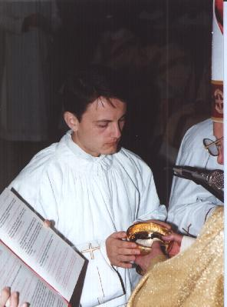
Prezentáció (bemutatás): A diakónusszentelés előtti ünnepélyes aktus, amikor az ötödéves kispapok kinyilvánítják, hogy elkötelezték magukat a papi életre, az Egyház pedig bemutatja őket mint papjelölteket. (Nem szolgálat és nem szentelés.) Ez szentmise keretében történik, amelyet a segédpüspök atya szokott végezni. Általában egy-két hónappal a diakónusszentelés előtt történik.
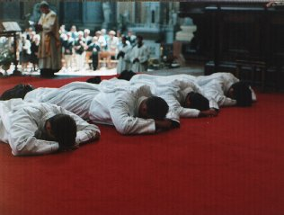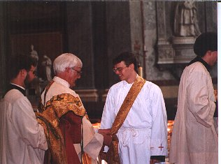 | Diakonátus (Szerpapság): Azokat az ötödéves kispapokat, akik a hivatást teljes szívükkel érzik és akiket a megyéspüspök, valamint a szeminárium elöljárói alkalmasnak találnak, az év vége felé (májusban) diakónussá szentelik. A diakonosz görög szó szolgát jelent, eredeti feladata elsősorban a szegények szolgálata. A szentelés úgy történik, hogy a püspök a szentelendő fejére teszi a kezét és imádkozik fölötte. Ezzel a papnövendék klerikussá, azaz a papság rendjének részesévé válik. Ez visszavonhatatlan, a szentség által egész életére küldetést kap Isten népe szolgálatára. Innentől kezdve kötelező számára a cölibátus (nem nősülhet meg), mondania kell az Egyház imáját, a zsolozsmát, engedelmességgel tartozik a megyéspüspökének.  A diakónus sajátos feladatai: A liturgiában a püspök és a pap segítségére van, előkészíti az áldozati adományokat (az ostyát és a bort). Olvassa az evangéliumot. Prédikálhat. Kiszolgáltatja a keresztséget, Asszisztál a házassaágkötésnél (esket), kiszolgáltatja az Oltáriszentséget. Temet. Vezeti a közös zsolozsmát és ha nincs mód szentmise végzésére (nincs pap), akkor igeliturgiát vezethet. Feladata a szeretetszolgálat (karitász). Pap hiányában vezethet egyházközséget is.

Áldozópapság (preszbiterátus): A szemináriumi képzés végén a diakónusokat a bíboros atya kézrátételével és imájával pappá szenteli. A szentelést kiegészíti a két kéz megkenése krizmával.  A preszbüterosz szó idősebbet jelent, manapság is korhatárhoz van kötve a papszentelés, legalább 25 évesnek kell lennie a szentelendőnek.  A pap feladatai: bemutatni Krisztus áldozatát (misézés), gyóntatás, betegek kenete kiszplgáltatása, keresztelés, bizonyos esetekben bérmálás, esketés, prédikálás,hitoktatás, áldások, szentelmények kiszolgáltatása, Isten népének vezetése a püspök helyett és megbízásából (plébánia vezetése). | 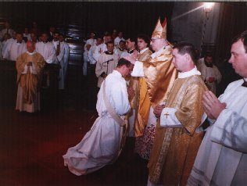
Állandó szolgálatok: Lektor, akolitus és diakónus lehet valaki akkor is, ha nem akar pap lenni. Ezek a szolgálatok az ősegyházban gyakoriak voltak, mostanában újra feladják olyan laikusoknak is, akik nem akarnak papok lenni. Most különösen az állandó diakonátust emeljük ki. Fontos különbség, hogy az állandó diakónusok a családjuk körében maradva vállalnak szolgálatot az Egyházban, azaz nős állapotban is felszentelik őket (ha viszont nőtlen állapotban kapta meg a szentséget, ő sem nősülhet már meg). Az állandó diakonátus követelménye betöltött 35 év, példamutató családi és közösségi élet. Nem az egész egyházmegyére, hanem egy meghatározott plébániára szól a küldetése.

Vissza a lap elejére

3+2 Lakodalmas Nóták 2003

Am Dm Am
Kicsiny falum ott születtem én,
Dm H E
Nincs ott gyertya nincs ott lámpafény,
Dm Am
Házunk előtt vén eperfa áll,
Am F E
Engem anyám mindig haza várt,
Am Dm Am
Megírom majd Jó anyám neked,
Dm H E
Ne várj haza többé nem megyek,
Am Dm Am Dm
Amikor a kis falumba nyugovóra térnek ,
Am E Am
Anyám mondj el értem egy imát!
F G C
Rendes ember én már nem leszek,
Am Dm
Minden éjjel zülleni megyek,
Dm Am
Várnak rám a zülött cimborák,
Dm H E
A festett nők a pezsgős vacsorák,
Am Dm Am
Hogy mi lesz a vége nem tudom,
Dm H E
Meghalok egy zülött hajnalon,
Am Dm Am Dm
Amikor a kis falumba nyugovóra térnek,
Am Dm E Am
Anyám mondj el egy imát !

Kombiné Kombiné a csipkés kombinét,

Még az éjjel felhúzom majd én,

Híd alatt híd alatt a Margit híd alatt,

Bámultuk mi ott a csajokat,

F C
Ne félj kislány nem lesz baj,
F C F Dm E
Majd a paplan betakar majd a paplan mindent eltakar,
Am Dm Am Dm
Ha akar,kombinét kombinét a csipkés kombinét,
Dm E Am
Ha megvadulok szétszaggatom én!

Kis csónakom ring a Duna vízén,

Barna kislány áll a túlsó szélén,

Selyemkendőt lobogtat kezében,

Integet hogy evezzek feléje!

Eveznék de nem bírja a karom,

Eltörött az evező lapátom,

Kiscsónakom nem haladt előre,

Istenveled kedvesem örökre!

Kislány vigyázz el ne hibázd,

Kislány a szívedre vigyázz,

Vigyáztam én már eleget,

Mégis megcsalták a szívem,

Kislány vigyázz el ne hibázd,

Kislány a szívedre vigyázz!

Szép kislány az Ica nála az a hiba,

Hogy kevés a kalória,

Megállj Ica megfogom a combodat,

Úgy megyek rád mint a pesti gyorsvonat,

Szép kislány az Ica de nála az a hiba,

Hogy kevés a kalória!

Felszállott a vadgalamb a nyárfa tetejére,

Úgy érzem hogy a szívemnek új szerető kéne,

Új szerető ki nem csalfa sosem kacsint másra,

Aki reggel délben este a csókomat várja!

Házasodom nem sokára édesanyám,

Az lesz a jó nékem,

Szeretem én azt a kislányt édesanyám,

Ő is szeret érzem,

Ez a világ rendje sora ezt kell tenni,

Nem vagyunk mi gyerekek hát el kell menni,

Népes lesz a mi családunk édesanyám,

Büszke lesz majd rája!

Nagymama lesz nem sokára édesanyám,

Mert az ídő elszállt,

Dajkálja az unokáját édesanyám,

Csillog a két szeme,

Örömét és reménységét benne látja,

Ő lesz az ő szeme fénye boldogsága,

Népes lesz a mi családunk édesanyám,

Büszke lesz majd rája!

Lőre lőre cudar lőre de savanyú lőre,

Vesztél volna az alpári homokos szőlőbe,

Húzzátok cigányok estétől reggelig,

Sörtől a bortól a szép lány csóktól,

A bánatom elalszik!

Szól a nóta áll a bál,

Minden kislány legényre vár,

Nézni szép a kisbabám,

Rózsa nyílik az ajkán,

Rózsa ág a karja,csókót ád az ajka,

Jaj de édes jaj de jó,

Mindenképpen nekem való!

Rajta banda csak vígadj gond és bánat ma messze van,

Nézni szép a kedvesem,

Hozzám simul szerelmesen,

Majd ha kell a mankó,

Fútja még a hat ló,

Rajta banda rajta hát,

Húzd a kedves babám dalát!

Vége vége vége már elmúlott nyár,

Ami szerelmünknek is befellegzett már,

Ide ide ide ide rózsám szíved legyen újra régi hozzám,

Be ne be ne be ne csalogasson,

Árva szívem nehogy meghasadjon!

Jóskának az a baja nem csípi már a csaja,

Mert sokat tintázott,

Kocsmában eszi fene fér el az ő feje cefrétől elázott,

Tejet ő miért igyon nyakon főre napszámra,

Mikor a vodkát azt sokkal jobban imádja,

Jóskának az a baja nem csípi már a csaja,

Mert sokat tintázott!

Azt mondja szegény Józsi ,

Elhagyta őt a Rózsi,

Elment egy ürgével,

Így hát a lüke Jóska nem terem neki sóska,

Lehúz egy bögrével,

De olyat miért tegyen szegény Józsi magával,

Inkább ő játszik a szomszéd asszony lányával,

Jóska te fene gyerek kié lesz ez a gyerek,

Elötte döntsd még el!

Anyósóm anyósom miért üti a vejét,

Kértem tőle adja csak a felét,

Azért mert piázom az anyósom megver,

Mondtam neki visszaadom egyszer,

Tegnap este nem ittam a kedvére,

Búkó sisakot tettem a fejemre,

Bezzeg a sodrófa kettétörött szegény,

Akárhogy ver agyba főve én vagyok a legény!

Az anyósom látja mára világ végét,

Mert egy kicsit bódult a feje,

Pedig én csak dicsértem az egészségét,

Ő meg szidott részeg a fejem,

Nem ártok én ennek a rossz világnak,

Csak akkor ha mindig rólam dumálnak,

Az anyósom látja mára világ végét,

Mert egy kicsit bódult a feje!

Mire való az alagút két fele nagy szája,

Hogyha esik a lánchídat betolják alája,

Hogyha pedig a napsugár felragyog az égen,

Oda járok a babámmal csókolózni szépen!

Innen megyünk onnan megyünk ahogy kedvünk tartja,

A lánchídi oroszlán se csodálkozik rajta,

Hogyha pedig csodálkozna gondoltunk mi erre,

A lánchídi oroszlánnak hiányzik a nyelve!

Minden este fogadom hogy már ma abba hagyom,

Hogy már máma abba hagyom örökre,

Na még ezt a poharat aztán száraz a garat,

Aztán száraz a garatom örökre,

De ha rákezdi a cigány a nótát,

Megkívánom újra csak az itókát,

Hiába az ígéret rabbá tett az igézet,

Rabbá tett már az igézet örökre!

Asszonyt vittem a házhoz aztán leköt magához,

Az tán leköt jó magához örökre,

100-szor is meg esküszöm hogy a kocsmát kerülöm,

Hogy a kocsmát elkerülöm örökre,

De mikor aztán fiút hozott a gólya,

Pezsgő durrant reggelig szólt a nóta,

Hiába az ígéret rabbá tett az igézet,

Rabbá tett már az igézet örökre!

Ki mulat a csárdába

Ki mulat a csárdába roma csávó magába,

Táncol a lába ritmusra járja de mulat a csárdába,

Sukár rányim mit tettél tudtam hogy nem szerettél,

Ha elmész nem bánom de én is sajnálom ládzsó legény vagyok

Szép vagy cigánylány mint a hold a napsugár,

Amikor rám nézel meghalok én érted,

Hogyha patak partján szomorú fűz lennél,

Csendes nyári este válladra borulnék!

Szeretlek szeretlek el ne mondjad senkinek senkinek,

Mert ha ki beszéled nem lehetek a tied,

De szép vagy azt látom hogy jó vagy azt tudom azt tudom,

Hogy szeretsz gondolom hogy kit azt nem tudom!

Rozmaringnak csak az a szokása,

Télen nyáron zöldelik az ága,

Ha levágják karikára annyi,

A szeretőm összeházasodik!

Elmondhatnám háromszor is ajjaj,

Gyászba borult nékem már a hajnal,

Drága Isten könyörögve kérlek ne csak álom legyen,

Amit én most kérek!

Drága Isten szépen kérlek aranyeső hulljon nékem,

Aranyeső a virágos réten,

Aranyeső a szép kis házra aranyeső a jó anyámra,

Jaj ha meghalok !

Sukár anyám hívlak téged álmaimban látlak téged,

Álmaimban a virágos réten,

Hulljon eső a szép kis házra aranyeső a családomra,

Jaj ha meghalok!

Azt hiszed hogy jó kedvem van pedig a szívem gyászba van,

Gyászba is lesz amíg csak élek,

Gyászba is lesz míg csak élek míg a sírba le nem tesznek,

Devla memmero!

Elment a Lidi néni a vásárba csuhajla,

Batyut kötött a hátára csuhajla,

/:Batyujában széna szalma ,

Úgy ment a Lidi néni a vásárba csuhajla:/

Kicsi nékem ez a ház kirúgom az oldalát,

Ha megrúgom a padlást, ha megrúgom a padlást,

Lehullik a lehullik a tapasztás,

Ha megrúgom a padlást, ha megrúgom a padlást,

Lehullik a lehullik a tapasztás!

Mindenkinek van egy álma….

Mindenkinek van egy álma az enyém te lettél,

Van egy nagy nagy ideálja az enyém te lettél,

Egy bolondos ideálja az enyém te lettél,

Mindenkinek van egy tévedése jaj nehogy te légy,

Vigyázz hogy szerelmes álmaink,

Ne tépje semmi szét!

Jöjj hozzám gyere gyorsan hogyha szeretsz,

Jobb ha soha se vársz karom úgy ölel át,

Hogy majd nyugtot talál!

Van száz féle nagy madár kis madár jó madár,

Szállj szállj madár,

Eggyet fogtam jaj de kár elrepült messze szállt,

Szállj szállj madár,

Eggyet fogtam de azt megígérem,

Hogy nem lesz nekem többé feleségem,

Mert én voltam a nagyszamár,

És feleségem a madár szállj szállj madár!

Te miattad………

De szeretnék mégegyszer boldog lenni végre,

A te csókod nélkül szenvedés az élet,

Százszor megsúgnám hogy nagyon szeretlek,

Amikor a szívem dobog érted hull a könnyem,

Te miattad nem alszom én lázas éjszakákon,

Te miattad ég még mindig hazug csók a számon,

Százszor megsúgnám hogy nagyon szeretlek,

Amikor a szívem dobog érted hull a könnyem,

Mikor jössz már én felém mond csak meddig meddig várjak,

Vajon nam csal a remény hogy majd csókot ad a szám!

Jöjjön hát a pillanat mikor téged végre látlak,

Egy szerelmes perc alatt én is mosolygom majd rád,

Elmondom őszintén mit jelentesz nekem,

Nélküled érzem én semmi már az életem!

Mikor jössz már én felém mond csak meddig meddig várjak,

Vajon nam csal a remény hogy majd csókot ad a szám!

Bródy János

Ha én rózsa volnék
No comment.

Am E Am (Em7/G)
1. Ha én rózsa volnék, nem csak egyszer nyílnék,
C G C (Em7/G)
Minden évben négyszer virágba borulnék,
Am Dm/G G C (Em7)
Nyílnék a gyereknek, nyílnék én a lánynak,
Am E E(7) Am
Az igaz szerelemnek és az elmúlásnak.

2. Ha én kapu volnék, mindig nyitva állnék,
Akárhonnan jönne, bárkit beengednék,
Nem kérdezném tõle, hát téged ki küldött,
Akkor lennék boldog, ha mindenki eljött.

3. Ha én ablak volnék, akkora nagy lennék,
Hogy az egész világ láthatóvá váljék,
Megértõ szemekkel átnéznének rajtam,
Akkor lennék boldog, ha mindent megmutattam.

4. Ha én utca volnék, mindig tiszta lennék,
Minden áldott éjjel fényben megfürödnék,
És ha egyszer engem lánckerék taposna,
Alattam a föld is sírva beomolna.

5. Ha én zászló volnék, sohasem lobognék,
Mindenféle szélnek haragosa lennék,
Akkor lennék boldog, ha kifeszítenének,
S nem lennék játéka mindenféle szélnek.

Földvár felé félúton
(Bródy János)

Am F G Am
1. Ott állt a lány az út jobboldalán,
F G(7 ) C
Egy sárga rózsa hervadt homlokán.
Dm G(7) C Em7/H Am C/Gbass
A szürke úton csak állt várakozón,
D/F# F G/E Am
Földvár felé, félúton.

2. Az õszi napfény bágyadtan virult,
Az õszi bánat szép szemére hullt,
Oly ismerõs volt, hogy honnan, nem tudom,
Földvár felé, félúton.

3. Megszólítottam, bár nehéz volt szívem,
Földvár felé, ha eljön, elviszem.
Nem válaszolt, csak nézett álmodón,
Földvár felé, félúton.

4. Vártam egy percet, vagy annyit sem talán,
És mérgelõdtem, tán süket ez a lány,
Még egyszer szóltam, ha nem jön, itthagyom,
Földvár felé, félúton.

5. Csak állt ott némán, nem fordult felém,
Az õszi napfény felragyogott szép szemén,
Egy könnycsepp gördült az arcán, csillogón,
Földvár felé, félúton.

6. Nem kértem többször, vártak már reám,
A földvári kultúrház ócska színpadán,
Otthagytam õt - és mást is, jól tudom,
Földvár felé, félúton.

7. Azóta nézem az út jobboldalát,
Talán még egyszer meglátom azt a lányt,
||: Ha megtalálom, megvígasztalom,
Földvár felé, félúton. :||

Cserháti Zsuzsa

Kisfiam

1. Itt vagy velem, mint egy új remény,
Az éjszakát felváltja a fény.
Csak egy perce élsz, nézlek boldogan,
Úgy vártam rád, édes kisfiam.

2. A régi vágy újra szárnyra kél,
Míg dalt susog kinn az esti szél.
Minden bánatom eltunt nyomtalan.
Mosolyogj rám, édes kisfiam!

3. Egy rózsakert hinti árnyait,
Nincs fontosabb, mint az álmaid.
Még egy szót se tudsz, mégis annyian
Hisznek neked, édes kisfiam.

4. Tudom, mindenütt így van ez a nagyvilágon,
Ha egy kisgyerek megszületik.
Mert a kisgyerek egyszer felno,
S talán sikerül, hogy a könnyeket nevetéssé,
A gyulöletet szeretetté,
És az ellenségeket barátokká változtassa.

5. Ezt érzem én, ahogy nézek rád:
Más lesz a Föld, más lesz a világ.
||: Sírnod sose kell, élsz majd gondtalan,
Boldog leszel, édes kisfiam. :||

Tiltott szerelem
(Berkes Gábor - Valla Attila)

1. Mondd, hogy lehet, hogy lesz bun egy szerelem?
Miért, mondd miért baj, hogy o kell nekem?
Tizenhat múlt, de amikor hozzámbújt,
Az a tuz újból lángragyúlt.
Tiltják nekem, fogvatart a félelem.
Miért jó nekik így, miért vannak ellenem?
Szerelem-játék, ahogyan volt, úgy szép,
Aki nem látta úgysem ért.

R. Fáj a szív itt bent, ez tiltott szerelem,
Csak kínoz engem.
Hát szólj, hogy kell, vagy nem ez a titkos szerelem,
Most döntsd el, mi legyen!
Nézd, ez most az elso könnyem,
Nézz rám, mond, hogy mit vársz tolem,
Hiszem tiltott a csók, nekünk mégis megvolt,
Csak egy pár nap, ami rólunk szólt,
A tanú csak a Hold.

2. Nem hallja más a szélbe súgott vallomást,
De ha kell, majd megvédem a törékeny varázst,
Vigyázok rá, a szerelem elég hozzá,
Vele elszöknék bárhová.
Miért nincs velem, ki dönti el, hogy így legyen?
Hogyan rejtsem el a sebeket a szívemen?
Ez meddig tart, ami jó, az miért hoz baj?
Egy szerelem-dallamba loptak zajt.

Gondolsz-e majd rám?

1. Nem lehet még itt a búcsúzás,
Csak te voltál nekem, senki más,
Elvitted álmomat, még látom arcodat,
Mindig kísért egy fájó gondolat:

2. Gondolsz-e majd rám, ha elmúlt az éjjel?
Minden álmunkat a hajnal tép széjjel.
Hazudd, hogy fáj, hogy most is fáj a búcsúzás,
S hogy nem szerettél így még senki mást!

3. Gondolsz-e majd rám, ha más csókját kéred,
S nem ölel már át két karom téged,
Hazudd, hogy vársz, örökké vársz, csak engem vársz,
S hogy nem szerettél így még senki mást!

Hazudd, hogy fáj, hogy most is fáj a búcsúzás,
||: S hogy nem szerettél így még senki mást! :||

Mama

1. Mit is mondhatnék még, hiszen mindent tudsz rég,
Ami titkom csak volt, régen a tiéd.
Az elso szavamat azt is csak te hallottad, csak a tiéd.

2. Te vagy minden játék, te vagy minden ami szép,
Ha bántanak még, csak te vagy aki véd,
És neked fáj a szó, mikor rólam szól, s nem jó, nem szép.

3. Hutlenek vagyunk, végül mind elindulunk,
Száz mosolyt kapunk, de csak könnyeket hagyunk,
Hisz gyermekek vagyunk, s már sosem változunk.

R. Mama indulnom kell, tudod vár egy másik hely,
Tudom érted ezt, ugyanígy volt veletek.
Mama indulnom kell, csak fáj, hogy könnyezel.
Ugye érzed azt, hogy a szívemben maradsz?
Mama indulnom kell, tudod vár egy másik hely.
Mit is mondhatnék: itt a szó már nem elég.
Mama indulnom kell, ide nem kísérhetsz el,
Ott már várnak rég. Ne sírj! Kérlek ne sírj!

4. Mama emlékszem jól, mert megtanítottal,
A szeretet nem szól, az néma csendben jár.
Én orzöm a sok mesét, hidd el, tovább adom még, ne félj!

5. Mama búcsúznom kell, tudod várnak már rég.
Csak egy dalt játszom el, neked írtam, tiéd.
Ígértem csillagot, de egyet sem adhatok, messze az éj.

Ne sírj!

Tábortuz

Isten hozott, hisz csak a jók jöhetnek el.
Ülj hát közel! A szeretet éltet, átölel.
S ki a csillagok között él, mint aki rég oda költözött,
Most visszatér s leül a tuz mögött.
Sok szív mélyén
Ott ég ez a tuz egy kör közepén.

R. Egy dal, s te újra mellém ülsz,
És lobog a tábortuz, a szél belekarolt.
Egy dal, és újra köztünk élsz,
Ma újból te zenélsz, úgy van, ahogy rég volt.
Egy dal, s te újra mellém ülsz,
És lobog a tábortuz, a szél belekarolt.
Szól egy dal, és a lelkünk összeér,
A gyönyöru tuzfénynél napszínu a hold.

2. Súgd meg nekem, tudod, így ígérted rég,
A nagy titkokat, amit egy kisgyerek nem ért!
Hiszen annyi minden volt, amire nem jutott ido,
Pár pillanat, most hogy legyen múlt, jelen, jövo?
Sok szív mélyén
Ott ég ez a tuz egy kör közepén.

3. Isten veled, a könnyem nézd ma el,
Mondj egy mesét, ahogyan régen, csak ennyi kell.
Ez a tuz örökkön ég, semmi nem dúlhatja szét.
A lelkekért, akiket rejt az éj
Sok szív mélyén ott ég ez a tuz egy kör közepén.

Happy Gang

Fiatal szerelem

R. Álmodozom egy éjen át,
Gondolatom csak téged lát.
Fiatal szerelem, és éretlen,
Remélem összehoz minket a véletlen!

1. Gondolok erre, gondolok arra,
Valaki ma haragos, felken a falra,
Észre sem veszem, hogy teszem az eszem,
Jobb, ha a gondolataimat összeszedem.
Csak o, csak o, csak o kell nekem,
O a legjobb no, és fenn lakik a hegyen.
Csak álmodok róla, o egy gyönyöru gólya -
Kár, hogy nem én vagyok a bugyogója!

2. A szó elszáll, a kedv itt marad,
Ha televan és látod, elakad a szavad.
Fortuna velem, most épp meglelem,
Feltunik o és bevetem a cselem.
Várok, várok, fel és alá járok,
A válasz: - Ez egy kicsit fáraszt.
Nem? Vagy igen? Mondd már, szívem!
Mosolyog a cicababa, ez már igen!

3. Bümm-bidibi-bümm, ütött az óra,
Sínen van a vonatom elso szóra.
Mozgok jobbra, mozgok balra,
Tetszik a képe, hát kiteszem a falra.
Kiáltok: - Ó!, utána: - Óó!,
O az én csajom, és igazán jó,
Mert ritmusra mozdul a teste,
Így ér véget a gyönyöru este.

Koncz Zsuzsa

Kertész leszek
C G Am F C G C G
1. Kertész leszek, fát nevelek, / Kelo nappal én is kelek. Lá...
Nem törodöm semmi mással, / Csak a beojtott virággal. Lá...

2. Minden beojtott virágom / Kedvesem lesz virág áron.
Ha csalán lesz, azt se bánom, / Igaz lesz majd a virágom.

F C Am D/G
R. Ha már elpusztul a világ, / Legyen a sírjára virág.
F C G C
Ha már elpusztul a világ, / Legyen a sírjára virág.

3. Tejet iszok és pipázok, / Jó híremre jól vigyázok.
Nem ér semmi veszedelem, / Magamat is elültetem.

4. Kell ez nagyon, igen nagyon. / Napkeleten, napnyugaton.
Ha már elpusztul a világ, / Legyen a sírjára virág.

Egy hamvas arcú kisgyerek

1. Egy hamvas arcú kisgyerek
Nem ismeri az életet,
Mi bármit mondunk, hisz nekünk,
A példakép az életünk.

2. De mit gondol, ha mással lát,
Ha rádöbben, hogy elhagytál,
Ha megkérdezi, mit felelsz,
Hogy minket többé nem szeretsz?
Csak szíve megremeg, nem érti meg.

R. Nem akarom, hogy így legyen,
Nem engedem, sohasem, sohasem, sohasem, sohasem, sohasem!

3. Ha elragad a képzelet,
Én mindenkitol féltelek,
A mindenünk e kis gyerek,
Ot cserbenhagyni nem lehet.
Ha mégis megteszed, elvesztheted.

4. Mert biztos sírni fog, ha elhagyod,
S nem leszünk soha boldogok, te is tudod,
Sohasem, sohasem, sohasem, sohasem, sohasem.
Ugye nem hagyod el, ugye nem hagyod el
Sohasem, sohasem, sohasem?

Találkozás egy régi szerelemmel

1. Találkozás egy régi szerelemmel
Nem tudni miért, de mindig megható.
Idovel mindent másképp lát az ember,
De az, hogy szép volt, nem vitatható.

2. Hiába nézem ellenséges szemmel
A változást, mi rajta látható,
Az ember áll, és megszólalni nem mer;
Van szerelem, mely nem gyógyítható.

R. Jöjj, néhány órás napsütés!
Még kell, hogy egyszer együtt járjunk!
Még vár a nagy beszélgetés,
Tán kiderül végre, mi volt a hiba minálunk.
Jöjj, néhány órás napsütés!
Sok régi témát megtalálunk,
S a búcsú újra oly nehéz,
Mint ahányszor idáig váltunk.

3. Találkozás egy régi szerelemmel
Rossz randevú, de megbocsátható.
Egy torz mosollyal búcsút int az ember,
Miközben érzi: sírni volna jó.

Álmodj királylány!
C Em
1. Annyi mindent elvesztettél már,
F C G
Míg rád virradt a nap, mikor gyozni tudtál,
C Em
Úgy indultál oszintén, tisztán,
F C G
De hosszú volt az út, talán túl sok a sár.
Am Em F C
Csillag voltál, azt mondják, s nem vigyáztak rád,
Am Em F G
Egy lélegzetnyi boldogság: ennyi voltál, ez volt az élet.

2. Játszottál és játszottak veled,
Sok gyöngyként pergo szó, hamis bók hová lett?
Lásd önmagad is elveszítetted,
Még azt is feledted, hogy szerettél, s szerettek...
Ránk nézel egy fényképrol, a szemed titkot rejt,
Egy titkot melyet többé már nem sejthet meg,
Nem fejt meg senki.

C Am
R. Álmodj királylány,
F Dm G
Ahogy a mesében oly békén,
Álmodj királylány,
Az is álom volt, hogy éltél.
F G
Nekünk is álom vagy ma már, ó.
F G C
Álmodj hát, ó, álmodj hát!

Fáj a fejem

1. Én már nem bírom, ezt már nagyon unom,

Lapos az életem, valaki vigyen innen el

Csak olyan messze, ahol rám vár az igaz szerelem!

2. Fáj az életem, nem megy ez énnekem,

Nem vagyok már kamasz, elmúlt ez a tavasz rég,

Hol van már az ezüst nyár, hol van az örök szerelem?

R. Fáj a fejem, nem tudom, hogy mit akarok,

Hülye vagyok egészen.

Fáj a fejem, az sem jó, ha veled vagyok,

Az sem jó, ha veled sem.

Pedro kocsmájában sápadt lámpa ég, és az asztaloknál züllött arcú nép

A rumot isszák, mint a vizet, gazdag úr az, aki fizet

Így hát minden cseppért kár

Benn a matrózok közt ül egy idegen, mondják, száz hajója jár a tengeren

Mégsem jár o fényes bálba, csak a Pedro kocsmájába

S egy barna lányra vár!

Olyan gyönyöru a lány, kire vár, csupa báj, hangja lágyan muzsikál

Nem kell néki pénz, se gyémánt, nem kell néki gazdag úr

Szíve csakis Fernandoé, kitol vére lángra gyúl

Utolsó frissítés: 2003. április 12.

